Erinnerungskultur: Sedantag versus 14. Juli (Doppelstunde)
Schülerinnen und Schüler können die Erinnerungskultur im monarchischen Deutschland und im republikanischen Frankreich vergleichen und ihre Bedeutung für das nationale Selbstverständnis der beiden Länder charakterisieren.
(Obrigkeitsstaat / Demokratie: zum Beispiel Sedantag, Kaisergeburtstag / 14. Juli).
Methodenkompetenz 1
Schülerinnen und Schüler können unterschiedliche Materialien (insbesondere Texte, Karten, Statistiken, Karikaturen, Plakate, Historiengemälde, Fotografien, Filme, Zeitzeugenaussagen) auch unter Einbeziehung digitaler Medien kritisch analysieren.

Es wurden drei unterschiedliche Arrangements entwickelt. In jedem Fall wird mit zwei Quellen gearbeitet:
- einer Textquelle zum Sedantag (Feierlichkeiten 1895 in Düsseldorf)
- einer Bildquelle (Feierlichkeiten 1880 in Paris).

Für die Auswertung beider Materialien werden gestaffelte Hilfen angeboten.
Für die Erarbeitungsphase aller Arrangements muss die Lehrkraft entscheiden,
- inwiefern binnendifferenziert gearbeitet wird (eigenverantwortliche Inanspruchnahme der Hilfen durch die SuS? Zuteilung durch die Lehrkraft? Wie viel Differenzierung?)
- ob die beiden Quellen bearbeitet werden:
- sukzessiv
- arbeitsteilig mit einer Zusammenführung im Plenum
- arbeitsteilig mit einer Zusammenführung in kooperativen Gruppen/Paaren

Ebenso bieten sich für die abschließende Problematisierung aller Arrangements mehrere Möglichkeiten an:
- Problematisierung durch Aktualisierung: Nationalfeiern in Deutschland und Frankreich heute, Bruch vs. ungebrochene Tradition.
- Rückbezug auf Standards zur Arbeiterbewegung und zur Ambivalenz moderner Lebensformen: Was wird bei den Feiern ausgeblendet, wer feiert nicht mit? Eventuell Erweiterung im Schulcurriculum: Süddeutschland vs. Preußen, Rolle des Katholizismus.

Die drei Arrangements sind folgende:
Arrangement 1
Methodenkompetenz 1 s.o. und Orientierungskompetenz 3
Schülerinnen und Schüler können die eigene Kultur mit anderen Kulturen in ihrer historischen Bedingtheit vergleichen und bewerten (Identität, Alterität)
Einstieg | Wie feiern sich Frankreich und Deutschland am Ende des 19. Jahrhunderts? | Impuls: Unser Verein feiert Geburtstag – wie wird gefeiert?
Erarbeitung | s. Bemerkung oben | Arbeitsblätter A und B  gestaffelte Hilfen
Fazit und Problematisierung | s. Bemerkung oben | Tafelanschrieb

Arrangement 2
Methodenkompetenz 1 s.o. und Reflexionskompetenz 1
Schülerinnen und Schüler können Hypothesen überprüfen.
Einstieg | Sedantag und 14. Juli: Stimmt die Hypothese „Es geht im Prinzip um dasselbe“? | Oberflächlicher Blick auf die Quellen („patriotisch“ vs. „alles bleu – blanc – rouge“) legt Vergleichbarkeit nahe
Erarbeitung | s. Bemerkung oben | Arbeitsblätter A und B  gestaffelte Hilfen
Fazit und Problematisierung | s. Bemerkung oben | Tafelanschrieb

Arrangement 3
Methodenkompetenz 1 s.o. und Orientierungskompetenz 2
Schülerinnen und Schüler können das kollektive Gedächtnis, insbesondere unterschiedliche Geschichtsbilder, analysieren und bewerten, auch unter Berücksichtigung ihrer medialen Darstellung.
Einstieg | Wie könnte man den Europatag (9. Mai) feiern? | Bildimpuls Europatag 201x
Erarbeitung | s. Bemerkung oben | Arbeitsblätter A und B  gestaffelte Hilfen
Fazit und Problematisierung | s. Bemerkung oben  Mögliche Fortführung: Entwicklung eines Feierprogramms für den 9.5. | Tafelanschrieb

Erarbeitung
- Sedantag 1895, Düsseldorf
Aufgabe:
Der 2. September war im Deutschen Kaiserreich ein Nationalfeiertag. M 1 zeigt das Programm der Feier in Düsseldorf 1895 im Faksimile (d.h. einer Ausfertigung, die wie das Original aussieht).
Arbeite aus M 1 heraus, in welchem Geist gefeiert werden sollte. Welche Werte waren den Programmverantwortlichen wichtig? Woran wollten sie denken und erinnern, in welche Tradition wollten sie sich und Deutschland stellen? Stelle auch eine Vermutung an, worauf der Sedantag anspielte – 1895 zum 25. Male.
Formuliere einen zusammenfassenden Satz.
Die folgenden Impulse helfen dir auf die Sprünge:
Die ersten drei Programmpunkte im Kaisersaal sind musikalisch. Welcher Art ist die Musik, mit welchem Thema beschäftigt sie sich? Du kannst bei deiner Lehrerin den Text zu Nr. 3b erhalten.
Wem oder was gelten die Festreden?
Zweimal singen alle („gemeinsames Lied“). Das müssen Lieder sein, die besonders bekannt waren. Worum handelt es sich?
Es gibt auch Chöre. Wer singt in den Chören, wer nicht?
Im Programm kommen folgende Punkte vor:
- Toast auf Se. Majestät den Kaiser und König Wilhelm II.
- Heil dir im Siegerkranz
- O Straßburg, du wunderschöne Stadt
- Erinnerung an die ruhmreichen Kriegsjahre 1870/71
- Hohenzollern-Ruhm
Wähle drei aus und notiere eine Vermutung, weshalb diese Programmpunkte aufgenommen wurden.

Falls du Hilfen brauchst, kann du bei deiner Lehrerin folgende Hilfen erhalten:
- Programmübersicht in lateinischer Schrift (linke Spalte: Kaisersaal)
- Erläuterungen zu einzelnen Programmpunkten:
Toast auf Se. Majestät den Kaiser und König Wilhelm II. / Heil dir im Siegerkranz / O Straßburg, du
wunderschöne Stadt / Erinnerung an die ruhmreichen Kriegsjahre 1870/71 / Hohenzollern-Ruhm
- Den Text des Liedes „Vor der Schlacht“ („Schlachtgesang“)

M 1: Programm für die Feierlichkeiten zum Sedantag am 2. September 1895 in Düsseldorf:
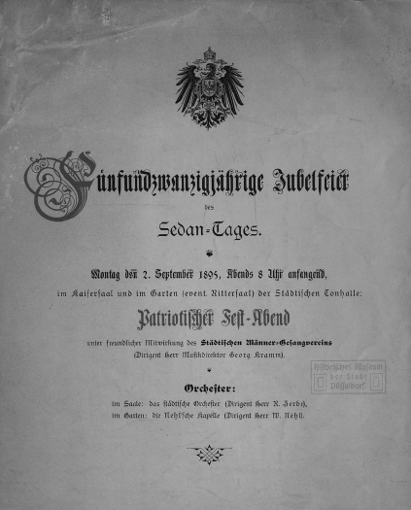

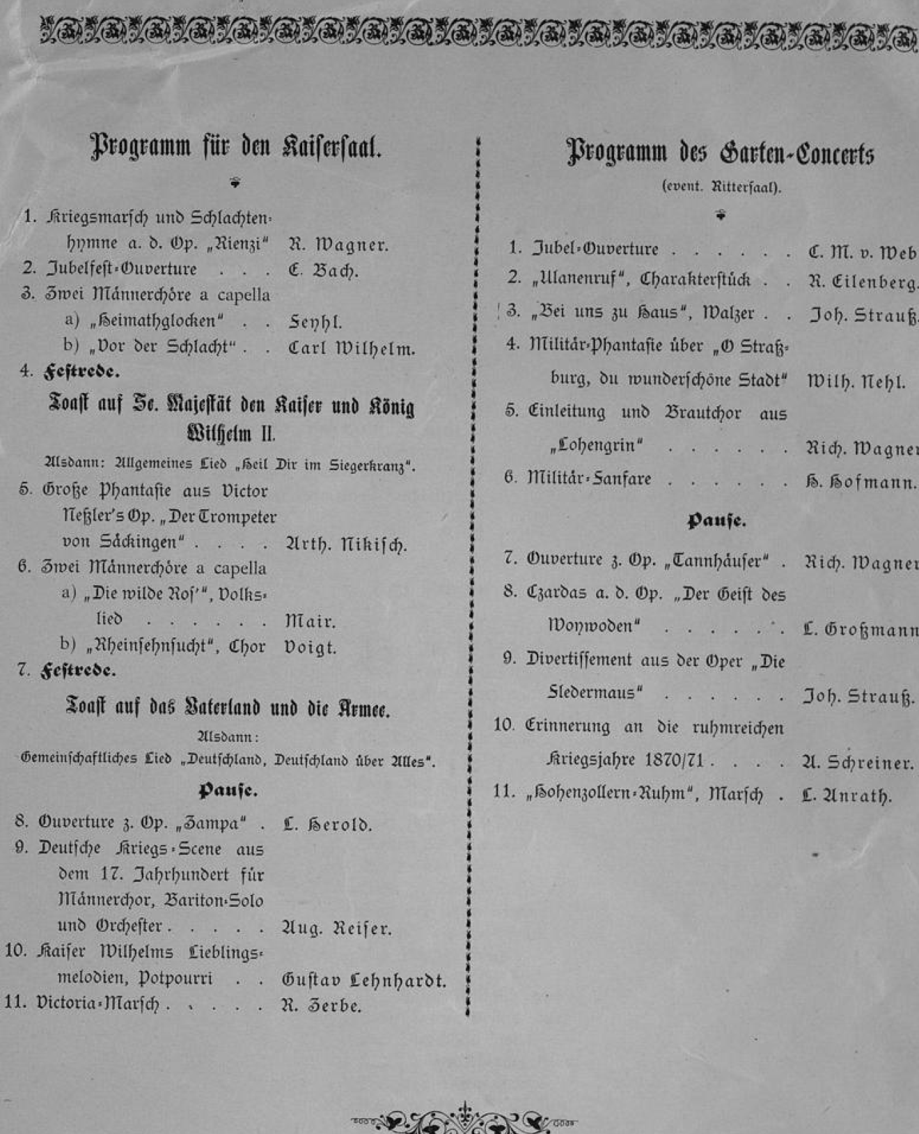
Quelle: Universitäts- und Landesbibliothek Düsseldorf, urn:nbn:de:hbz:061:1-84797
http://digital.ub.uni-duesseldorf.de/urn/urn:nbn:de:hbz:061:1-84797

Bei Bedarf zur Unterstützung
Programmübersicht in lateinischer Schrift (linke Spalte)
Programm für den Kaisersaal
- Kriegsmarsch und Schlachtenhymne aus der Op. „Rienzi“ (R. Wagner)
- Jubelfest-Ouvertüre (E. Bach)
- Zwei Männerchöre a capella
a. „Heimatglocken“ (??)
b. „Vor der Schlacht“ (Carl Wilhelm)
- Festrede.
Toast auf Se. Majestät den Kaiser und König Wilhelm II.
Alsdann: Allgemeines Lied: „Heil dir im Siegerkranz“
- Große Phantasie aus Victor Netzler’s Op.“Der Trompeter von Säckingen“ (Arth. Nikisch)
- Zwei Männerchör, a capella
a. „Die wilde Ros‘“ Volkslied (Mair)
b. „Rheinsehnsucht“, Chor (Voigt)
- Festrede.
Toast auf das Vaterland und die Armee
Alsdann: Allgemeines Lied: „Deutschland, Deutschland, über Alles“.
Pause
- Ouvertüre z. Op. „Zampa“ (L. Herold)
- Deutsche Kriegs-Scene aus dem 17. Jahrhundert für Männerchor, Bariton-Solo und Orchester (Aug. Reiser)
- Kaiser Wilhelms Lieblingsmelodien, Potpourri (Gustav Lehrnhardt)
- Victoria-marsch (R. Zerbe)

Bei Bedarf zur Unterstützung
Erläuterungen zu einzelnen Programmpunkten
Toast:
Ein Trinkspruch („Ich erhebe mein Glas und trinke auf…“)
Kaiser und König Wilhelm II.:
Das Deutsche Reich war ein Kaiserreich. Der Kaiser (im Jahre 1895 Wilhelm II.) war zugleich König von Preußen.
Heil dir im Siegerkranz:
Im Jahre 1895 die Nationalhymne zu Ehren des Kaisers. Man sang sie zur Melodie der heutigen englischen Nationalhymne.
Straßburg:
Nach dem gewonnenen Krieg gegen Frankreich erhielt Deutschland Elsass-Lothringen als Kriegsbeute. Straßburg ist die Hauptstadt des Elsass.
Kriegsjahre 1870/71:
Das Deutsche Kaiserreich wurde nach dem Krieg 1870/71 gegründet. Im Krieg kämpften die – bisher noch in keinem Reich zusammengeschlossenen – deutschen Länder unter preußischer Führung gegen Frankreich und siegten.
Hohenzollern:
Die Familie (Dynastie) der Hohenzollern stellte den Kaiser.

Bei Bedarf zur Unterstützung
Aus dem Programm:
3. Schlachtgesang von Carl Wilhelm (Männerchor, a capella) – damalige Rechtschreibung
Die Felddrommeten tönen grellen Schalles.
Auf, in die Schlacht! Gott hat es gut gemeint!
Der Tod ist nichts, das Vaterland ist Alles!
Die Fahnen flattern, vorwärts, in den Feind!
Dröhnt, ihr Trommeln! Fließe, fließe, purpurrothes Heldenblut!
Heiß und heißer flammt der Muth!
Die Erde zittert wie bei Ungewittern.
Hei! Welch Getön und feurig Roßgestampf!
Wenn nur die treuen Seelen nicht erzittern,
Wenn nur der Muth nicht sinkt im Pulverdampf;
Hei! welch feurig Roßgestampf!
Große, herrlich schöne Stunde! Rinne, rinne, theures Blut!
Vaterland, mein höchstes Gut!
Die Felddrommeten tönen grellen Schalles.
Auf, in die Schlacht! Gott hat es ernst gemeint!
Der Tod ist nichts, das Vaterland ist Alles!
Die Fahnen flattern! Vorwärts, in den Feind!

B. 14. Juli 1880, Paris
Aufgabe:
Der 14. Juli ist heute der französische Nationalfeiertag. 1880 wurde der Feiertag erstmals gefeiert. Die Bildquelle (eine Lithografie) stammt von einem anonymen Künstler. Das Bild wurde als Mitbringsel verteilt oder verkauft, so dass Teilnehmer der Feierlichkeiten in Paris ein Souvenir mit nach Hause nehmen konnten.
Die Bildunterschrift lautet auf Deutsch: „Die siegreiche Republik thront über der großen Nationalfeier des 14. Juli 1880. Ausgabe der Fahnen – Jubiläum des Sturms auf die Bastille (14. Juli 1789)“
Arbeite mithilfe aus M2 heraus, welche Werte dem Künstler wichtig waren. Worauf wollte er sein Publikum aufmerksam machen? In welche Tradition wollte er sich und Frankreich stellen? Formuliere einen zusammenfassenden Satz.
Falls du Hilfe brauchst, kann du bei deiner Lehrerin eine Version mit mehr Unterstützung oder einen Einblick in die Musterlösung erhalten.

M 2: Lithografie zum französischen Nationalfeiertag 1880
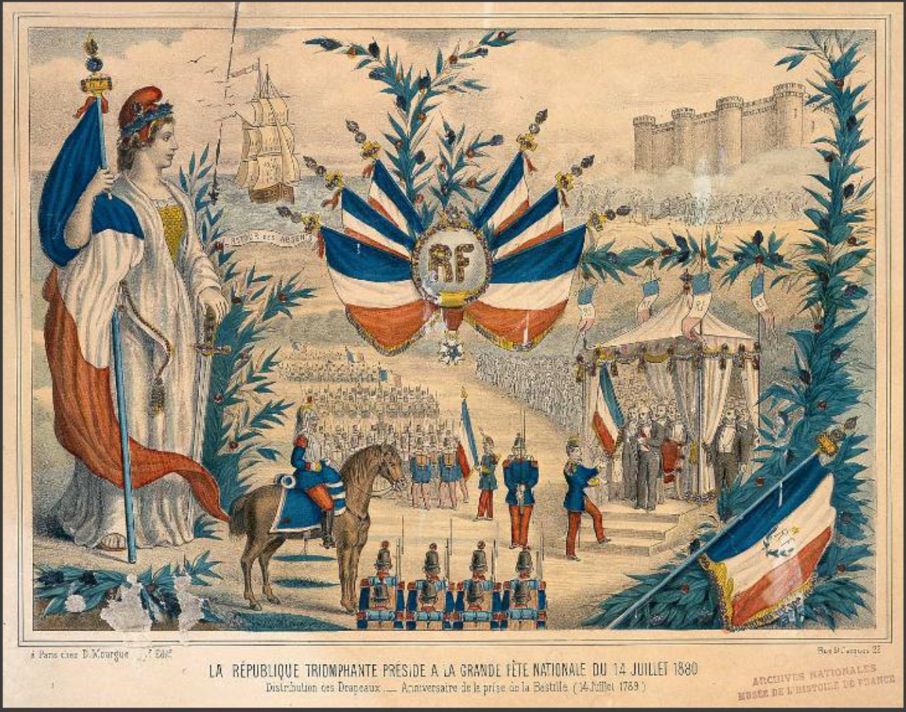
Quelle: http://www.histoire-image.org/site/etude_comp/etude_comp_detail.php?i=546, document conservé aux Archives nationales, Pierrefitte-sur-Seine, cliché Atelier photographique des Archives nationales. Cote : AE/II/3524.

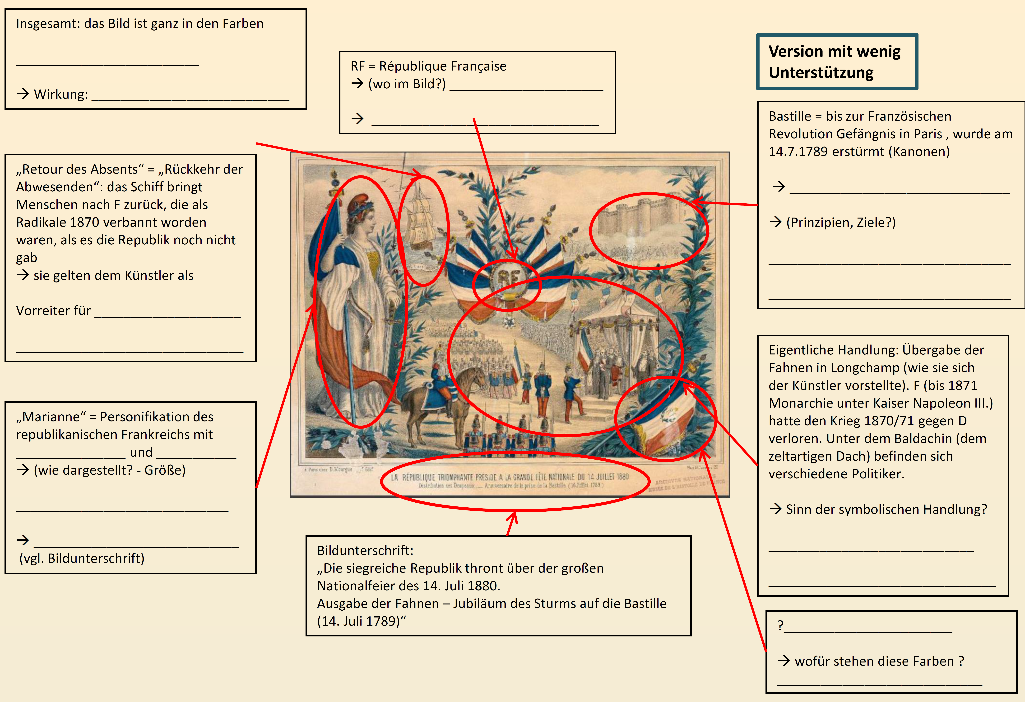

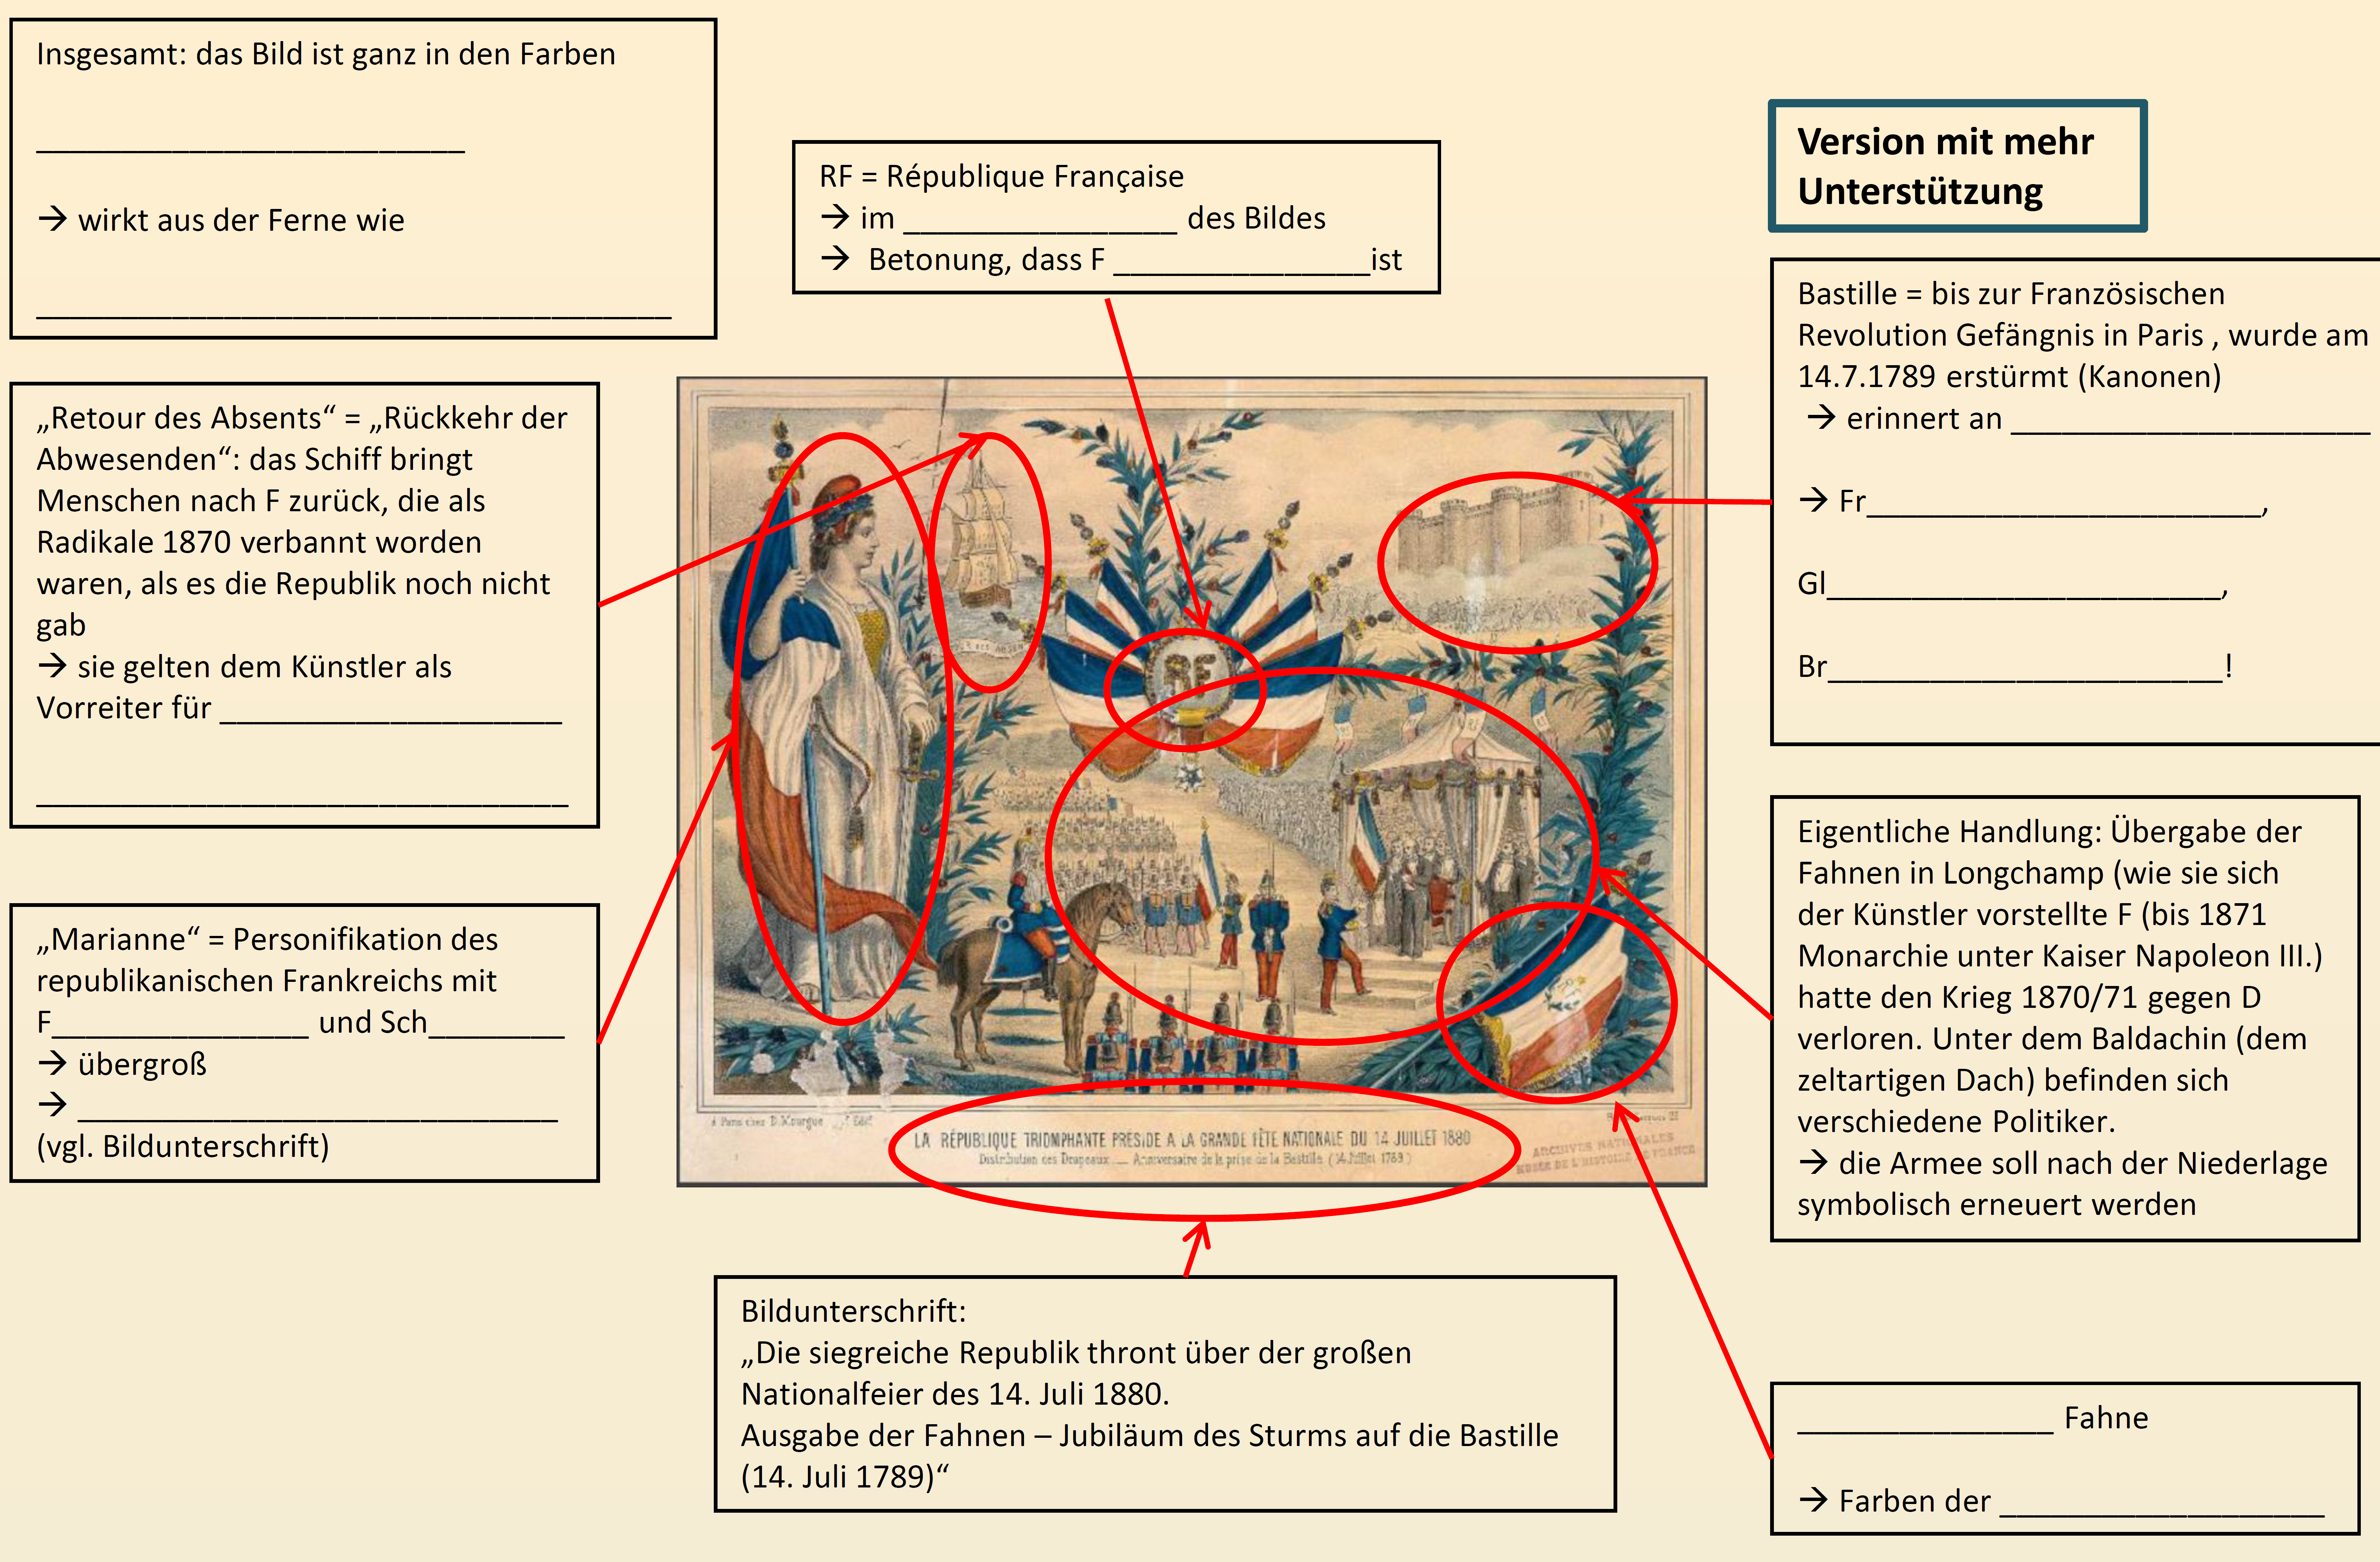

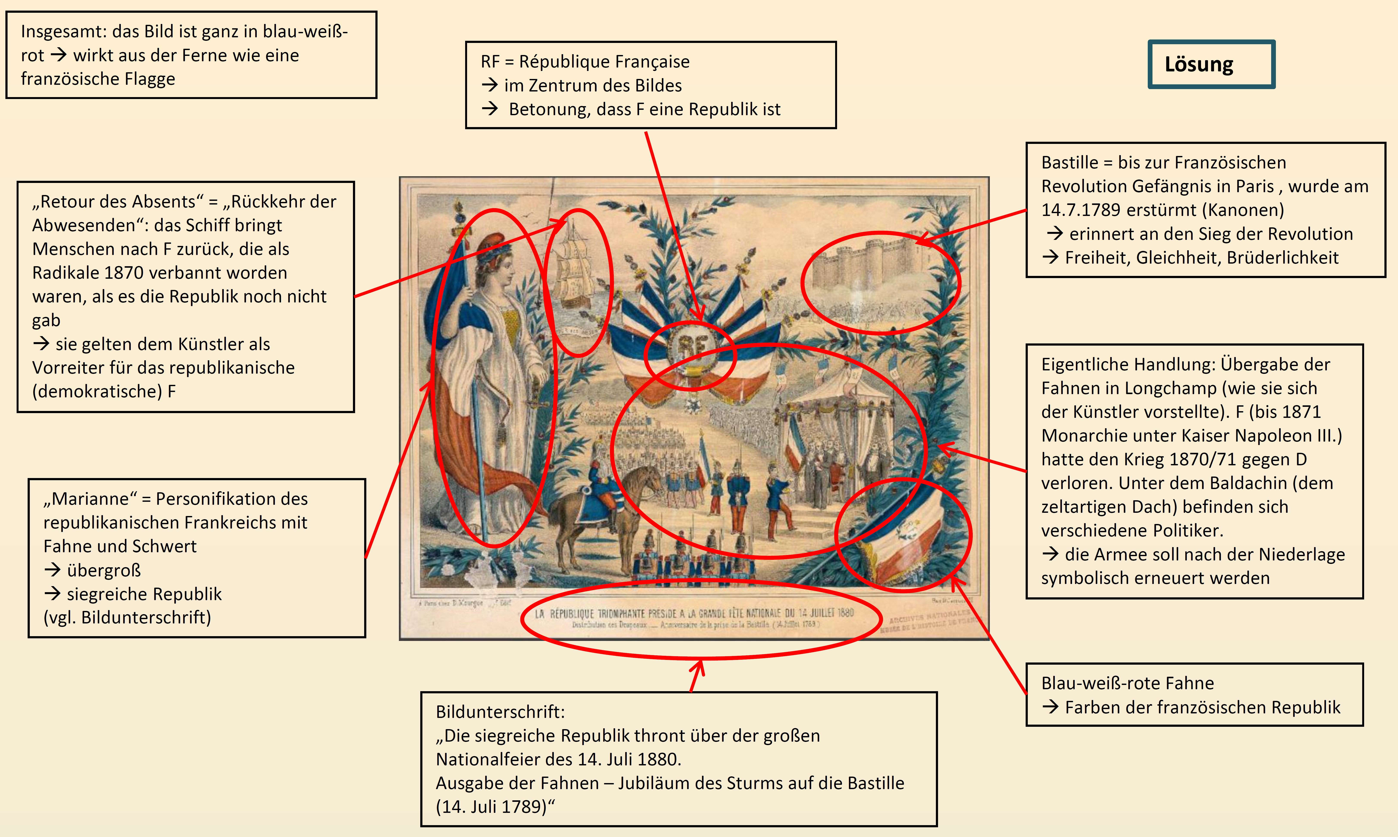

Kern der Ergebnissicherung (genaue Ausgestaltung je nach Arrangement)
Selbstverständnis des Deutschen Kaiserreichs und der III. Französischen Republik im Vergleich
Frankreich | Deutschland
Gemeinsam:
Betonung der Nation*, Rolle des Militärs, Machtanspruch

demokratische Republik  Besinnung auf die Revolution (Freiheit, Gleichheit, Brüderlichkeit)  *Nation: alle diejenigen, die die Werte der Revolution teilen | obrigkeitsstaatliche Monarchie  Verehrung/Überhöhung des Kaisers  Feier der territorialen Expansion  *Nation: alle diejenigen, die Deutsche sind

